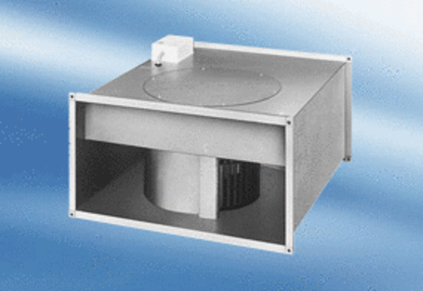Kanalni ventilator DPK 22/4 AJedinica za pakiranje: 1 komAsortiman:
Broj artikla: 0086.0631Proizvođač: MAICO

